Руководство пользователя всех бесколлекторных систем Castle Creations для автомоделей

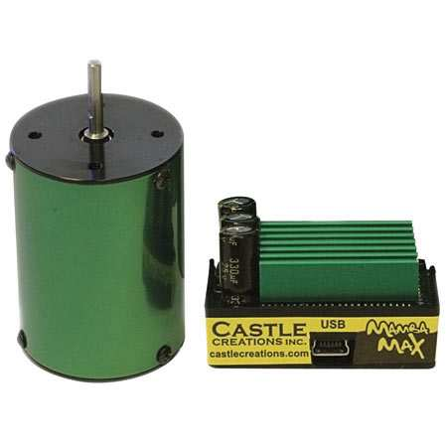

Castle Creations, Inc.

Содержание
Предупреждение о использовании
Краткое руководство по запуску
Введение
Подключения
Подключение бесколлекторного мотора
Подключение коллекторного мотора
Подключение приемника
Настройка регулятора
Как откалибровать регулятор
Установка программного обеспечения Castle Link
Использование программного обеспечения Castle Link
Ручное программирование
1. Тип тормоза/реверса (Brake/Reverse Type)
2. Величина торможения (Brake Amount)
3. Величина реверса (Reverse Amount)
4. Ограничение тягового усилия (Punch/Traction Control)
5. Торможение в нейтрали (Drag Brake)
6. Мертвая зона газа (Dead Band)
7. Напряжение автоотключения (Cutoff Voltage)
8. Угол опережения (Motor Timing)
9. Тип мотора (Motor Type)
Решение проблем
Техническая поддержка
Контакты и гарантийная информация
Краткий справочник программирования
Предупреждение: Это очень мощная бесколлекторная система. Мы весьма рекомендуем снять вашу ведущую шестерню для вашей собственной безопасности и для безопасности окружающих перед тем, как выполнять калибровку и программирование функций этой системы. Пожалуйста держите ваши руки, волосы, домашних животных и прочие предметы в стороне от шестерней и колес включенной бесколлеторной системы.
Резиновые колеса чрезвычайно увеличиваются в диаметре на высоких скоростях. НЕ ДЕРЖИТЕ автомодель в воздухе и не запускайте ее на полной скорости. Разрушение колеса на скорости может причинить серьезные повреждения! Удостоверьтесь, что шины прочно приклеены к дискам и почаще проверяйте их!
Всегда отключайте батарею от регулятора скорости (ESC), когда вы заканчиваете использовать автомодель. Выключатель на регуляторе управляет питанием, которое подается на приемник и сервоприводы. Регулятор всегда будет потреблять ток, когда он подключен к батарее, и может полностью разрядить батарею, если она остается подключенной в течение длительного времени. Это может вызвать повреждение батареи.
Ваш регулятор Castle запрограммирован издавать звук каждые 30 секунд для сигнализации того, что он остается подключенным к батарее. Он также будет издавать предупреждающий звук каждые 5 секунд, когда регулятор подключен, но не получает сигнал от приемника.

Краткое руководство по запуску
1. Припаяйте высококачественный разъем батареи к регулятору.
2. Установите регулятор и мотор в автомодель.
3. Подключите 3 провода от мотора к 3 разъемам на регуляторе.
4. Подключите вывод для приемника в регуляторе к каналу CH2 вашего приемника.
5. Убедитесь, что выключатель питания регулятора выключен.
6. Подключите батарею.
7. Удерживая полный газ в передатчике, включите питание регулятора.
* После нескольких секунд вы услышите несколько сигналов и загорится красный индикатор.
* Теперь дайте полный тормоз и после нескольких секунд вы услышите несколько сигналов и загорится желтый индикатор.
* Теперь отпустите газ в нейтральное положение и после нескольких секунд вы услышите несколько сигналов и загорятся все индикаторы.
* Несколько секунд спустя регулятор перейдет в состояние готовности с двойным сигналом и регулятор готов к использованию!

Легкий в использовании, но достаточно изощренный, чтобы всегда выиграть
Контроллеры Castle предельно просты в настройке и оптимизации под ваше применение. Большинство пользователей просто подключают контроллер к мотору, приемнику, батарее и немедленно его используют.
Изощренные пользователи могут захотеть использовать доступ к потрясающим возможностям настройки, используя свой компьютер и интерфейс Castle Link (приобретается отдельно) или используя USB кабель из комплекта Mamba Max. С помощью программного обеспечения Castle Link, вы можете с легкостью точно настроить ваш регулятор, используя мышь!
Пожалуйста, полностью прочтите руководство для того, чтобы получить максимум от вашего регулятора Castle.

Пару слов о батареях и разъемах
Как и с любой очень мощной электрической системой, первостепенными ограничителями предельных характеристик автомодели являются батареи и разъемы. Используйте наилучшие батареи и разъемы, которые вы только можете найти. Чем лучше батареи, тем большее тяговое усилие вы получите! Совет: Ищите батареи с минимальным внутренним сопротивлением, необязательно с красивыми этикетками.
Наилучшие элементы не требуются для нормальной работы системы, но наилучшие элементы определенно позволят вашей системе обеспечить большую мощность!
Разъемы плохого качества могут быть препятствием для получения хороших характеристик. Избегайте использования обычных разъемов из "белого пластика", которые можно увидеть на многих батареях. Мощная бесколлекторная система будет потреблять намного больший ток, чем могут выдержать эти разъемы. Приобретите разъемы, которые изготовлены для мощных электрических систем, таки как CC Bullets или разъемы Deans Ultra.

Силовая проводка
Ваш регулятор Castle имеет разъемы на проводах к мотору, а провода для батареи оставлены голыми. К выводам для батареи вы должны припаять разъемы на ваш выбор. Мы рекомендуем использовать разъемы предназначенные для токов 40-100 ампер, такие как CC Bullets, Deans Ultra или Astro Flight Zero Loss.
Здесь необходимо соблюдать правильную полярность! Удостоверьтесь, что положительный (+) контакт подключается к положительному (+), а отрицательный контакт (-) подключается к отрицательному (-), когда вы подключаете вашу батарею! Если обратная полярность от батареи будет применена к регулятору, это ПОВРЕДИТ ваш регулятор. Этот случай НЕ ПОДПАДАЕТ под условия гарантийных обязательств!

ПОДКЛЮЧЕНИЯ
Подключение бесколлекторного мотора
(Смотри Рисунок 1: "Подключение бесколлекторного мотора")
В случае подключения бесколлекторного мотора, три провода от регулятора к мотору не имеют полярности. Подключите красный, белый и черный провода к трем проводам из мотора. Если вы используете мотор не такой, как мотор Castle Creations CM36, вам может потребоваться припаять соответствующие разъемы к проводам мотора или припаять провода ESC непосредственно к проводам мотора.

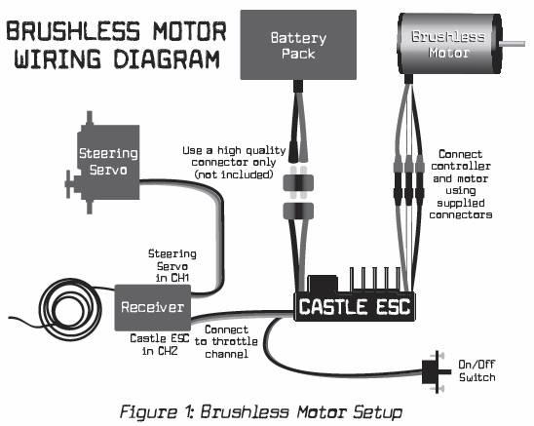

Рисунок 1: Подключение бесколлекторного мотора
Если вы захотите напрямую припаять или укоротить провода мотора, вы можете сделать это только с мотором Castle Creations CM36. НЕ УКОРАЧИВАЙТЕ провода других моторов, вне зависимости от марки или типа. В большинстве случаев, только последние 6 мм, или около того, проводов мотора могут подвергаться пайке. Если они обрезаны короче, мотор может не работать надлежащим образом, или может не работать вовсе. Вы можете также нарушить гарантию на этот мотор. Если мотор снабжен разъемами, которые вы не хотите использовать, тогда отпаяйте разъемы от проводов - не обрезайте их.
Провода от регулятора к мотору не обладают полярностью, поэтому не беспокойтесь о том, в каком порядке провода из регулятора подключены к проводам мотора. Для обеспечения правильного направления вращения мотора может потребоваться поменять местами два из трех проводов. Это будет объяснено далее.

Подключение коллекторного мотора
Коллекторный мотор с реверсом:
(Смотри Рисунок 2: "Подключение коллекторного мотора с реверсом")
Используйте этот способ, если вы хотите использовать реверс. Используйте только красный и черный провода из регулятора. В большинстве случаев, красный провод из регулятора будет подключаться к красному проводу (или к положительному выводу) вашего мотора, а черный провод будет подключаться к черному проводу (или отрицательному выводу) мотора. Белый моторный провод из регулятора не используется. После калибровки (описанной далее) вам может потребоваться поменять местами два моторных провода для того, чтобы мотор вращался в правильном направлении.

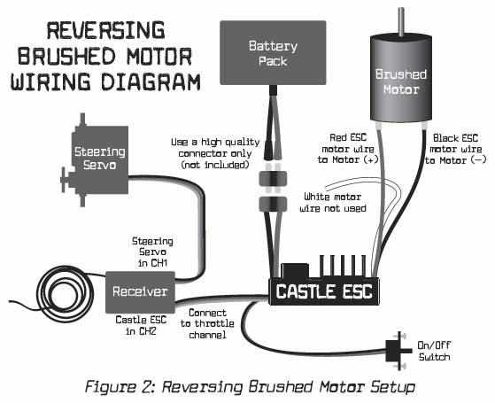
Рисунок 2: Подключение коллекторного мотора с реверсом
Мощный коллекторный мотор:
(Смотри Рисунок 3: "Подключение мощного коллекторного мотора")
Подключите все три моторных провода от регулятора к отрицательному выводу мотора (-). Вы можете использовать "Y" соединение от положительного батарейного вывода регулятора для того, чтобы подключиться к батарее и положительному выводу мотора, или можете использовать один провод от положительного батарейного вывода регулятора для подключения к положительному полюсу батареи, а затем продолжить его к положительному выводу мотора.

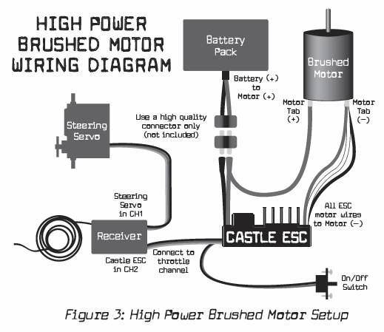

Рисунок 3: Подключение мощного коллекторного мотора

Подключение приемника
Ваш регулятор Castle подключается в канал газа вашего приемника. Это обычно канал 2. Ваш регулятор Castle обеспечивает напряжение 5В для питания приемника и сервопривода рулевого управления. Для питания приемника не требуется отдельная батарея.
Разъем для приемника регулятора Castle сделан универсальным для использования с любым приемником, поэтому вам необходимо убедиться в правильной полярности, когда вы подключаете разъем в канал 2 приемника. Сигнальный провод имеет оранжевый цвет, положительный провод имеет красный цвет и отрицательный провод имеет коричневый цвет. Некоторые системы радиоуправления используют белый цвет для сигнала, красный для положительного провода и черный для отрицательного провода. Сверьтесь с документацией вашего приемника для определения правильной полярности (Большинство приемников имеют отрицательный контакт со стороны внешней стороны корпуса и отрицательный контакт со стороны внутренней части корпуса).

НАСТРОЙКА РЕГУЛЯТОРА
Калибровка регулятора/приемника
Индивидуальные сигналы передатчика для нейтрального положения газа, полного положения газа и полного тормоза могут отличаться. Вы должны откалибровать ваш регулятор Castle так, чтобы он работал наиболее эффективно с вашим передатчиком. Каждый раз, когда регулятор включается с новым передатчиком, или с другими настройками канала газа, его необходимо откалибровать, чтобы регулятор "знал" каковы настройки канала газа передатчика. Также необходимо откалибровать регулятор после обновления программного обеспечения посредством Castle Link.
Если вы пользуетесь передатчиком Futaba или Futaba OEM, вам необходимо установить направление канала газа в передатчике в положение REVERSE (Rev). Это делается с помощью внешнего переключателя на передатчике или с помощью программирования канала газа передатчика.
Начните с обнуления любых триммеров, которые могут быть установлены в передатчике. Пока не подключайте батарею! Проверьте еще раз, что полярность батареи и полярность регулятора совпадают. Проверьте выключатель питания регулятора Castle, чтобы удостовериться, что он находится в выключенном состоянии (положение "ON" - включено, маркировано небольшими буквами на одной стороне).
В качестве меры предосторожности мы рекомендуем снять ведущую шестерню перед проведением калибровки!

Как откалибровать регулятор
ШАГ 1: Мы начинаем с включенным передатчиком, выключенным питанием ESC и отсоединенной батареей.
ШАГ 2: Подключите батарею к регулятору Castle.
ШАГ 3: Нажмите полный газ на передатчике и включите питание ESC. Продолжайте удерживать полный газ на передатчике. Если все соединения сделаны правильно, вы услышите один многотональный "звонок" инициализации от мотора (все звуки проигрываются ESC путем вибрации мотора).
ШАГ 4: После одно или двух секунд, зеленый индикатор на ESC быстро вспыхнет и мотор 4 раза подряд быстро "прозвонит" (принятие конечной точки полного газа). После вспышки зеленого индикатора и звонков, ESC начнет вспыхивать красным индикатором. В этот момент конечная точка полного газа установлена внутри ESC и теперь он ожидает конечной точки полного тормоза (вспыхивает красный индикатор). Переместите курок газа в положение полного тормоза и удерживайте его.
ШАГ 5: Переместите курок газа в положение полного тормоза и удерживайте его. После нескольких секунд, ESC вспыхнет красным индикатором и быстро прозвонит 4 раза (принятие конечной точки полного тормоза).
ШАГ 6: После принятия конечной точки полного тормоза ESC начнет вспыхивать желтым индикатором. Теперь отпустите курок газа в нейтральное положение. Сейчас ESC прозвонит 4 раза и быстро вспыхнет желтым индикатором (принятие нейтрального положения). После принятия нейтрального положения ESC прозвонит дважды и вспыхнет всеми индикаторами. Это реакция перехода в рабочее состояние. Теперь ESC готов к работе и автомодель будет отвечать на действие курка газа в передатчике.
После калибровки, ESC будет издавать звук инициализации, и вспыхивать после подключения батареи и включения питания, а после секунды или двух будет издаваться звук перехода в рабочее состояние. Если ESC запрограммирован на настройку Auto-Lipo, он будет сигналить количество ячеек в LiPo батарее между звуком инициализации и звуком перехода в рабочее состояние. После проигрывания звука перехода в рабочее состояние, ESC активен и будет отвечать на курок газа.
Если у вас есть проблемы с калибровкой Mamba Max ESC, обратитесь к руководству по решению проблем.
После проведения калибровки и перехода в рабочее состояние, сделайте последнюю проверку перед выходом наружу и испытанием регулятора Castle. Медленно нажмите на газ и проверьте направление вращения мотора и цвет индикаторов на ESC. Если мотор вращается в правильном направлении и вспыхивает зеленый индикатор, тогда вы готовы для тестового запуска перед переходом к настройкам ESC. Если ESC показывает зеленый индикатор при нажатии газа, но колеса вращаются в неправильном направлении, вам необходимо поменять местами любые два провода для мотора (например: переключите красный провод к черному и черный провод к красному).Запомните, у проводов для мотора нет полярности, это только контролирует направление вращения мотора.

Установка программного обеспечения Castle Link

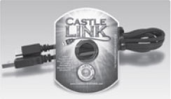

Ваш регулятор Mamba Max ESC поставляется с кабелем USB и CD-диском с программным обеспечением Castle Link. Другие регуляторы Castle могут указывать на опциональный адаптер Castle Link (приобретается отдельно).
Программное обеспечение Castle Link обеспечивает вам доступ к целому миру возможностей настройки. Вы можете использовать Castle Link для настройки кривых газа и тормоза, настройки торможения в нейтрали (drag brake), и можете неограниченно контролировать тяговое усилие (PUNCH CONTROL) для удержания передка вашей автомодели на земле при любой мощности под вашим управлением. По мере выхода новых возможностей, вы сможете загружать их в ваш регулятор Castle! Все это бесплатно и гарантирует, что ваш регулятор Castle никогда не устареет.

Использование программного обеспечения Castle Link
Пользователи Mamba Max должны установить программное обеспечение на свой компьютер, подключить большой разъем предоставленного кабеля USB в порт своего компьютера, и запустить программное обеспечение Castle Link. Подключите небольшой разъем кабеля USB к боковой стороне вашего регулятора Mamba Max.
Все другие регуляторы Castle требуют USB адаптера Castle Link (приобретается отдельно) и программного обеспечения Castle Link. Подключите регулятор к USB адаптеру с помощью кабеля канала газа.

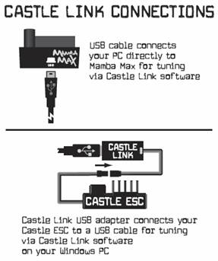

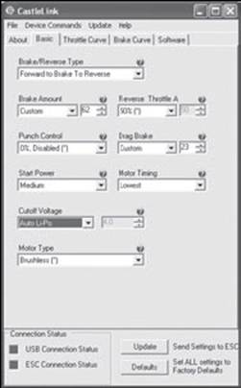
Экран основных настроек программного обеспечения Castle Link для Mamba Max.

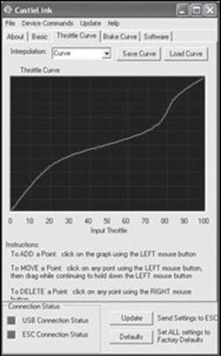
Кривые отклика тормоза и газа являются полностью регулируемыми.
Регуляторы Castle также могут программироваться вручную с помощью передатчика и приемника. Ручное программирование может не обеспечивать доступ ко всем возможностям регуляторов Castle.

Программирование вручную
Следуйте следующим шагам для изменения настроек вашего регулятора Castle без помощи компьютера.
В качестве меры предосторожности мы рекомендуем удалить ведущую шестерню перед проведением калибровки и ручным программированием!
ШАГ 1: Мы начинаем с включенным передатчиком, выключенным питанием регулятора и отсоединенной батареей.
ШАГ 2: Подключите к регулятору батарею. Нажмите полный газ на передатчике и включите питание регулятора. После нескольких секунд вы услышите звонок из четырех звуков, сигнализирующий о калибровке полного газа. Продолжайте удерживать полный газ на передатчике. После еще нескольких секунд, вы услышите другую серию из четырех звонков. После второй группы четырех звонков, отпустите газ в нейтральное положение. Если вы успешно вошли в режим программирования, регулятор дважды просигналит, пауза и повтор двух сигналов.
ШАГ 3: Программирование всегда происходит в последовательном порядке и всегда начинается с первой настройки (Reverse Lockout) внутри первой секции (Reverse Type). Первый сигнал обозначает секцию программирования, в которой вы находитесь, а второй сигнал обозначает, какая настройка ожидает ответа "да" или "нет".
По мере последовательного продвижения через настройки, вам необходимо ответить "да" путем нажатия полного газа или ответить "нет" путем нажатия полного тормоза до тех пор, пока регулятор примет ваш ответ путем подачи быстрых сигналов. Как только ответ принят, отпустите газ в нейтральное положение для следующего вопроса. После принятия ответа "нет", регулятор затем предоставит вам следующий выбор в этой секции. После принятия ответа "да", регулятор знает, что вы не интересуетесь другими выборами в этой секции, поэтому переходит к первому выбору в следующей секции.

Описание настроек
Регулятор Castle является очень гибким и может быть "настроен" так же, как любая другая часть вашей автомодели. Следующий раздел описывает все настройки доступные в режиме ручного программирования, и что каждая из них делает для изменения реакции регулятора в порядке настройки на ваши особые предпочтения. Большее количество настроек доступно через программное обеспечение Castle Link.

1. Тип Тормоза/Реверса (Brake/Reverse Type)
Настраивает наличие реверса и точный способ его включения.
Настройка 1: Блокировка реверса (Reverse Lockout) (По умолчанию)
Эта настройка позволяет использовать реверс только после того, как регулятор определит две секунды нейтрального положения газа. Используйте этот режим для тренировок и развлечения, но проверьте, разрешено ли это использовать во время реальных соревнований.
Настройка 2: Только Вперед/Тормоз (Forward/Brake Only)
Используйте эту настройку для официальных соревнований. С этой настройкой реверс недоступен.
Настройка 3: Вперед/Тормоз/Реверс (Forward/Brake/Reverse)
Реверс или вперед доступны в любой момент после того, как регулятор затормозит до нулевых оборотов мотора (если автомодель движется).

2. Величина торможения (Brake Amount)
Настраивает величину в процентах от доступной мощности торможения при использовании полного торможения.
Настройка 1: 25% мощности
Позволяет использовать только 25% от доступной мощности торможения при использовании полного торможения.
Настройка 2: 50% мощности (По умолчанию)
Позволяет использовать только 50% от доступной мощности торможения при использовании полного торможения.
Настройка 3: 75% мощности
Позволяет использовать только 75% от доступной мощности торможения при использовании полного торможения.
Настройка 4: 100% мощности
Позволяет использовать всю доступную мощность торможения при использовании полного торможения.

3. Величина реверса (Reverse Amount)
Настраивает величину мощности, которая может быть использована при движении в обратном направлении, если разрешен реверс.
Настройка 1: 25% мощности
Позволяет использовать только 25% мощности при использовании реверса.
Настройка 2: 50% мощности (По умолчанию)
Позволяет использовать только 50% мощности при использовании реверса.
Настройка 3: 75% мощности
Позволяет использовать только 75% мощности при использовании реверса.
Настройка 4: 100% мощности
Позволяет использовать всю мощность при использовании реверса.

4. Ограничение тягового усилия (Punch/Traction Control)
Эта настройка определяет, насколько быстро положение газа изменяется с течением времени внутри регулятора. Это смягчает запуск на полной мощности и в некоторой степени ограничивает ускорение. Как уже объяснялось прежде, ускорение является функцией от возможностей батареи, но вы можете не захотеть в любой ситуации использовать 100% от возможностей батареи.
Эта настройка является важной при стартах с места, так как она может быть использована в качестве "программного сцепления" для соответствия различным условиям сцепления. Теперь возможно использовать множество настроек для соответствия условиям сцепления и стилю вождения на трассе.
Чем ниже значение этой настройки, тем меньше ограничивается изменение газа. Для сжигания покрышек и проскальзывания колес, используйте самые низкие настройки или запретите регулировку. Для мягкого ускорения или для поверхностей с низким сцеплением, увеличьте значение вплоть до максимального значения.
Не бойтесь использовать эти настройки! Может быть забавно видеть, как ваша автомодель делает обратный кувырок, но рано или поздно вы захотите управлять автомоделью с некоторой степенью контроля.
Это та самая настройка, которая вернет вам контроль.
Настройка 1: Высокое (High)
Очень ограниченное ускорение. Подходит для автомоделей с задним приводом на твердом грунте или для развлечения, если вы хотите поберечь трансмиссию.
Настройка 2: Среднее (Medium)
Среднее ограничение ускорения. Подходит для автомоделей с задним приводом на мягком грунте и для полноприводных автомоделей на твердом грунте.
Настройка 3: Низкое (Low)
Небольшое ограничение ускорения. Подходит для полноприводных автомоделей на мягком грунте.
Настройка 4: Самое низкое (Lowest)
Очень небольшое ограничение ускорения. Подходит для большинства ситуаций, включая полноприводные автомодели на грунте и асфальте, и для автомоделей с задним приводом на асфальте.
Настройка 5: Отключено (По умолчанию)
Ускорение ограничено только возможностями батареи. Эта настройка подходит для полноприводных седанов на ковре, для поверхностей с высоким сцеплением или для развлечений с проскальзыванием колес.

5. Торможение в нейтрали (Drag Brake)
Настраивает величину торможения, которое используется при нейтральном положении газа, для симуляции эффекта небольшого торможения коллекторных моторов при движении накатом.
Настройка 1: Торможение отключено (Drag Brake OFF) (По умолчанию)
Автомодель при нейтральном положении газа движется почти без сопротивления со стороны мотора.
Настройка 2: Торможение в нейтрали (Drag Brake) 10%
Небольшая величина торможения со стороны мотора при нейтральном положении газа.
Настройка 3: Торможение в нейтрали (Drag Brake) 20%
Более высокая величина торможения со стороны мотора при нейтральном положении газа.
Настройка 4: Торможение в нейтрали (Drag Brake) 30%
Достаточно высокая величина торможения со стороны мотора при нейтральном положении газа.
Настройка 5: Торможение в нейтрали (Drag Brake) 40%
Высокая величина торможения со стороны мотора при нейтральном положении газа.

6. Мертвая зона газа (Dead Band) (Новая настройка!)
С помощью этой настройки вы можете регулировать "ширину" нейтральной зоны газа в регуляторе. Меньшие значения переводят регулятор в состояние вперед или торможение/реверс после небольших смещений курка газа, что обеспечивает более точный контроль. Будьте осторожны, некоторые передатчики обеспечивают большее разрешение, чем другие, и если ваш регулятор не устанавливает нейтральное положение, увеличьте эту настройку.
Настройка 1: Большая - 0,1500 мс
Настройка 2: Нормальная - 0,1000 мс (По умолчанию)
Настройка 3: Небольшая - 0,0750 мс
Настройка 4: Очень небольшая - 0,0500 мс
Настройка 5: Самая маленькая - 0,0250 мс

7. Напряжение автоотключения (Cutoff Voltage)
Настраивает напряжение, при котором регулятор снижает или снимает подачу мощности на мотор для того, чтобы сохранить на батарее минимальное безопасное напряжение (LiPo элементы) или надежность работы приемника (NiCd/NiMH элементы).
Настройка 1: Нет (None) (По умолчанию)
Не отключает или ограничивает мощность на моторе из-за низкого напряжения батареи. Не используйте с любыми LiPo батареями!
Применение: Любое использование с 6-8 элементами NiCd или NiMH.
Используйте эту настройку только с NiCd или NiMH батареями. При продолжении вождения, радиоприемник может в конечном счете перестать выдавать импульсы к сервоприводу и ESC, и автомодель окажется бесконтрольной. Вы безвозвратно повредите LiPo батареи с этой настройкой!
Настройка 2: Auto-Lipo
Эта настройка позволяет вам переключаться между 2 и 3 ячеечными LiPo батареями без необходимости изменять напряжение автоотключения для каждой из них. ESC автоматически устанавливает напряжение автоотключения для 2 или 3 ячеечной батареи, когда она подключается.
Настройка 3: 5v
Отключает/ограничивает скорость/ускорение мотора, когда напряжение батареи падает до 5 вольт. Подходит для использования с 8-12 элементами NiMH или NiCd.
Настройка 4: 6v
Отключает/ограничивает скорость/ускорение мотора, когда напряжение батареи падает до 6 вольт. Обязательная настройка для LiPo батарей с 2-я ячейками (7,4В). Вы безвозвратно повредите LiPo батареи при использовании более низкого напряжения автоотключения!
Настройка 5: 9v
Отключает/ограничивает скорость/ускорение мотора, когда напряжение батареи падает до 9 вольт. Обязательная настройка для LiPo батарей с 3-я ячейками (11,1В). Вы безвозвратно повредите LiPo батареи при использовании более низкого напряжения автоотключения!
Настройка 6: 12v
Отключает/ограничивает скорость/ускорение мотора, когда напряжение батареи падает до 12 вольт. Обязательная настройка для LiPo батарей с 4-я ячейками (14,8В). Вы безвозвратно повредите LiPo батареи при использовании более низкого напряжения автоотключения!
Использование LiPo батарей с 4-я ячейками покрывается гарантией только для регулятора Monster Max.

8. Угол опережения (Motor Timing)
Изменение угла опережения в электрических моторах может иметь различные эффекты. Снижение угла опережения будет снижать потребляемый ток, увеличивать время запуска, снижать температуру мотора/батареи и может немного снизить максимальную скорость и тягу. Увеличение угла опережения будет увеличивать потребляемый ток, уменьшать время запуска, увеличивать температуру мотора/батареи и может немного увеличить максимальную скорость и тягу.
Если вас интересует максимальная скорость, лучше снизить передаточное отношение, чем слишком сильно увеличивать угол опережения.
Для коллекторных моторов, всегда используйте настройку НОРМАЛЬНЫЙ (NORMAL) и используйте заднюю крышку мотора для регулировки угла опережения.
Настройка 1: Самый низкий (Lowest)
Настройка максимальной эффективности, обеспечивающая длительное время запуска и низкую температуру мотора. Очень полезно для моторов с высоким Kv (малое количество витков) для увеличения срока службы мотора и снижения температуры мотора/батареи.
Настройка 2: Нормальный (Normal) (По умолчанию)
Наилучшее сочетание скорости, тяги и эффективности для всех моторов.
Настройка 3: Самый высокий (Highest)
Увеличивает потребляемый ток, снижает время запуска, увеличивает температуру мотора/батареи и может немного увеличить максимальную скорость/тягу.
Используйте с осторожностью, и часто контролируйте температуру мотора и батареи! НЕ ИСПОЛЬЗУЙТЕ любые настройки выше "нормальный" для моторов с 6000Kv или выше.

9. Тип мотора (Motor Type)
Эта настройка устанавливает тип мотора, который будет использован с регулятором Castle. Регулятор может быть поврежден, если эта настройка не соответствует типу мотора и способу подключения, и это повреждение не поддерживается гарантийными обязательствами.
Настройка 1: Бесколлекторный (Brushless) (По умолчанию)
(Рисунок 1: Подключение бесколлекторного мотора)
Использует все три моторных провода регулятора, подключенных к трем проводам от мотора. Если мотор вращается в неверном направлении, поменяйте местами любые два провода.
Настройка 2: Коллекторный мотор с реверсом (Brushed Reversing)
(Рисунок 2: Подключение коллекторного мотора с реверсом)
Использует красный и черный провода от регулятора для подключения к (+) и (-) сторонам коллекторного мотора. Если мотор вращается в неверном направлении, поменяйте местами провода от мотора.
Настройка 3: Мощный коллекторный мотор (Brushed High Power)
(Рисунок 3: Подключение мощного коллекторного мотора)
Подключите все три моторных провода от регулятора к отрицательной (-) стороне мотора. Вы можете использовать "Y" соединение от положительного батарейного вывода регулятора для того, чтобы подключиться к батарее и положительной (+) стороне мотора, или можете использовать один провод от положительного батарейного вывода регулятора для подключения к положительному полюсу батареи, а затем продолжить его к положительной (+) стороне мотора.

Решение проблем
Если вы по-прежнему испытываете проблемы с вашим регулятором Castle после использования приведенных здесь рекомендаций, свяжитесь со службой технической поддержки Castle Creations с помощью электронной почты или по телефону, приведенным в следующем разделе.
Проблема: Мой регулятор может перейти или не перейти в рабочее состояние, но он не проходит калибровку под мой передатчик.
Решение: Большинство проблем с калибровкой может быть решено с помощью изменения настроек передатчика. Удостоверьтесь, что конечные точки газа и тормоза (называемые EPA или ATV в вашем передатчике) в канале газа находятся в диапазоне от 100 до 120%. Удостоверьтесь, что в случае использования передатчика Futaba, канал газа установлен в реверсное положение.
Проблема: Мой регулятор калибруется для полного газа и полного тормоза, но не калибруется для нейтрального положения (желтый индикатор продолжает вспыхивать).
Решение: Попробуйте переместить триммер газа в одну сторону, затем в другую (обычно бывает лучше при перемещении в сторону газа). Если ваш передатчик имеет настройку 50/50 и 70/30 для газа, установите 50/50 и повторите калибровку. Также, если вы изменяли мертвую зону (dead band) в более узкую сторону, вы можете попробовать вернуть настройку в нормальное положение.
Проблема: Моя автомодель действует, как будто имеет задержку "turbo lag" (плохое ускорение/тяга на первых нескольких метрах, а затем разгоняется).
Решение: Убедитесь, что вы используете батареи высокого качества, и что разъемы для батареи способны выдерживать высокие токи (40-100 ампер). Такое поведение очень типично для батареи, которая не может обеспечить необходимую мощность.
Используйте медные перемычки для соединения элементов, а не луженые. Медные перемычки обладают намного меньшим сопротивлением.
Проблема: Моя батарея подключена к ESC и ничего не работает - нет рулевого управления и газа.
Решение: Удостоверьтесь, что разъем для приемника ESC подключен в канал 2 приемника, и что разъем подключен в правильной полярности. Проверьте контакты на батарейном разъеме и напряжение батареи.
Вы можете найти дополнительные советы по решению проблем на веб-сайте Castle Creations: www.castlecreations.com/support/faq.html

Техническая поддержка
Вы можете связаться с подразделением технической поддержки 24/7 с помощью электронной почты, или с 9 утра до 5 вечера с понедельника по пятницу.
E-mail: support@castlecreations.com
Телефон: 913-390-6939

Контактная и гарантийная информация
Ваш Mamba Max ESC обеспечивается гарантией на один (1) год с момента продажи, что он не обладает дефектами производства и компонентов. Эта гарантия не покрывает неправильное обращение, небрежное обращение или повреждение в результате неправильного подключения, избыточного напряжения или перегрузки. Если у вас есть любые вопросы, комментарии и желание вернуть ваш Mamba Max для гарантийного или не гарантийного ремонта/замены, свяжитесь с Castle Creations, Inc.:
Castle Creations, Inc.
235 South Kansas Avenue
Olathe, Kansas 66061 USA
www.castlecreations.com
Phone: (913) 390-6939

Краткий справочник программирования
1: Тип Тормоза/Реверса (Brake/Reverse Type)
Выбор 1: Блокировка реверса (Reverse Lockout) (По умолчанию)
Выбор 2: Только Вперед/Тормоз (Forward/Brake Only)
Выбор 3: Вперед/Тормоз/Реверс (Forward/Brake/Reverse)
2: Величина торможения (Brake Amount)
Выбор 1: 25%
Выбор 2: 50% (По умолчанию)
Выбор 3: 75%
Выбор 4: 100%
3: Величина реверса (Reverse Amount)
Выбор 1: 25%
Выбор 2: 50% (По умолчанию)
Выбор 3: 75%
Выбор 4: 100%
4: Ограничение тягового усилия (Punch/Traction Control)
Выбор 1: Высокое (High)
Выбор 2: Среднее (Medium)
Выбор 3: Низкое (Low)
Выбор 4: Самое низкое (Lowest)
Выбор 5: Отключено (По умолчанию)
5: Торможение в нейтрали (Drag Brake)
Выбор 1: Торможение отключено (Drag Brake OFF) (По умолчанию)
Выбор 2: Торможение в нейтрали (Drag Brake) 10%
Выбор 3: Торможение в нейтрали (Drag Brake) 20%
Выбор 4: Торможение в нейтрали (Drag Brake) 30%
Выбор 5: Торможение в нейтрали (Drag Brake) 40%
6. Мертвая зона газа (Throttle Dead Band)
Выбор 1: Большая - 0,1500 мс
Выбор 2: Нормальная - 0,1000 мс (По умолчанию)
Выбор 3: Небольшая - 0,0750 мс
Выбор 4: Очень небольшая - 0,0500 мс
Выбор 5: Самая маленькая - 0,0250 мс
7: Напряжение автоотключения (Cutoff Voltage)
Выбор 1: Нет (None) (По умолчанию)
Выбор 2: Auto-Lipo
Выбор 3: 5V
Выбор 4: 6V
Выбор 5: 9V
Выбор 6: 12V
8: Угол опережения (Motor Timing)
Выбор 1: Самый низкий (Lowest)
Выбор 2: Нормальный (Normal) (По умолчанию)
Выбор 3: Самый высокий (Highest)
9: Тип мотора (Motor Type)
Выбор 1: Бесколлекторный (Brushless) (По умолчанию)
Выбор 2: Коллекторный мотор с реверсом (Brushed Reversing)
Выбор 3: Мощный коллекторный мотор (Brushed High Power)

